# 第二届

**全国地质资料数据创新应用大赛项目计划书**

## ☑团队参赛：

|  |  |
| --- | --- |
| **作品名称** | 基于R的地球热动力学数据可视化与动态解译平台 |
| **报名单位** | 中南大学地球科学与信息物理学院 |
| **团队成员** | 赵红涛 宋雪琪 尚龙祥 |
| **指导老师** | 于淼 Jeffrey Dick |
| **队长及电话** | 叶祥鹰：18890097900 |

1. **作品概述**

在地球科学领域，存在着复杂的地球热动力学过程，例如成矿作用，板块运动。因此利用热动力学知识，我们可以进行深部成矿预测，历史古环境重构，地幔-地壳运动等极具经济和科学价值的研究。然而地质过程中的地球热动力学过程十分复杂，传统的数据处理方法难以发现地球热动力学数据间的联系及规律。因此，我们开发了**GeoTVP——地球热动力学数据处理平台**（Geochemical Thermodynamics Visualization Platform） **。 GeoTVP可以实现地球热动力学数据的可视化与深入挖掘。**在热动力学领域包括材料科学、冶金科学等学科也有很大的应用潜力。**目前可以实现的功能有地球热动力学相图动态绘制与计算，热动力学数据查询，热动力学文献查询等功能。**你可以通过[geotvp.cn](http://www.geoc.xyz/)或者备用网址[geoc.xyz](http://www.geoc.xyz/)使用平台。

**1.1作品背景**

互联网+地学是目前地学界前沿的交叉学科，具有广阔的应用前景。中南大学作为地质老校有着完备的有色金属找矿，选矿，冶金学科链。依托中南大学有色金属成矿预测与地质环境监测教育部重点实验室，2016年第十五届全国数学地质与地学信息学术研讨会在中南举办。中南大学在地学信息化，矿床三维建模，成矿预测方面有着扎实的基础。

地质资料是国家重要的战略资源，是国民经济建设和地球科学研究等的依据和基础。当今时代，随着信息技术的发展，互联网、云计算、大数据技术越来越多的应用到我们的日常生活中，在未来互联网将是人们工作的载体，是我们不可缺少的工具。而如果能将它与传统地质研究进行联系，对于日后地质学上的一系列研究勘查都会是一件很便利的事。GeoTVP便是以互联网+地学深度结合为目标的数据计算与可视化平台。

例如氧化还原电位（Eh）和酸碱度（pH）阐明元素地球化学行为来说是一种较为实用而直观的方法，自然环境中可能发生的各种氧化还原反应，取决于介质的氧化还原电位（Eh）和酸碱度（pH），因而可以**用Eh-pH图描述溶液中各种热动力学平衡，确定可能存在的化学反应以及各种矿物相之间的稳定与变化趋势，在解释元素共生方面也十分便捷**。Eh-pH图的运用并不需要很多热动力学知识，因此在各个领域的研究方面都是一个直观实用的工具。如在地质找矿过程中，存在矿床分带受pH值控制的情况（大姚铜矿），即分析结果表明pH>6.23时，碱性胶结物处富矿明显，在进一步工作中便可以通过胶结物间接指示找矿。此外，**Eh-pH图在冶金、冶化、化工、选矿及材料中都有广泛的应用**。随着计算机硬件及软件工程的飞速发展，Eh-pH图形数据库应将发挥出更大的作用。

**1.2目的**

成矿作用很大一部分在水溶液中发生，溶液中许多因素影响着反应进行，相同的反应物在不同的温度、氧逸度、pH值等条件下就会生成不同种类、不同比例的物质。地质工作者一般矿床学的知识开展找矿工作，即研究矿床的地质特征、形成条件、成因和分布规律，将野外观察测量所得与同地区、同类型地质资料进行对比分析，进而预测目标地区的矿产资源情况。这种方法要求工作人员大量得查阅文献，还要有较高的数据整理能力。当成矿作用与溶液有关时，工作人员需要利用地球化学知识对测量数据进行计算，反应关系式和标准数据的缺乏使这个过程十分艰难。因此，一个简单快捷的热动力学计算系统亟待开发。GeoTVP集合了大量目前的研究成果，并使用模型计算理想和非理性状态的反应。这类模型使地质工作者可以在输入数据和物质后，直观得到反应生成物图像和共生组合，从而有目的地进行找矿工作。目前开发以Eh-pH图为主，往后将逐步开发出氧逸度相图等更多的互联网资料来服务地质行业，甚至辐射冶金、化工等行业。

**二、 需求分析**

在当今信息化与大数据协同发展、开启数据管理创新的大数据时代，数据强国、数据治国成为国家层面的大数据国家战略。数据已经成为国家资产及创新前沿，对数据与信息资源的开发利用成为国际竞争以及显现国家科技实力的重要方面。我国地质工作经过长期的勘查与科学探测，获得了大量的资料成果，积累了海量的地质数据，这些地质资料数据覆盖范围广、应用领域宽、经济价值高，数据庞大且复杂，具有大数据的典型特征，属于地质大数据范畴。目前需要充分利用这些数据的潜在价值，为社会服务。

该项目为在地质学、地球化学等有关专业的基础上，将地质与互联网技术结合起来开发的一款方便地质学数据处理研究的可视化网页。项目的特色在于它不同于传统地质学需要自己对数据进行繁琐的绘图计算，只要在网页上调节相关地质数据即可呈现直观形象的相图，得出各种化学组分的转换关系以及推断存在的物理化学条件。用户可直接在网页端更改相关参数，图形便会即时随之改变，能充分满足地质相关领域学生或研究者的需要，直观易懂，使抽象的化学热动力学原理形象化。

地球化学热动力学是一门有着大量数据和众多函数的学科，特别是近些年来，地球化学热动力学理论研究学者深入研究，使得地球化学反应热动力学平衡模型与规模不断完善，应用领域不断扩大，自上世纪50年代以来，国内外的不少学者把热动力学理论用于研究矿物、岩石和地球化学问题，至今，在国内外公开发表的论文中，热动力学方面的内容已经有了很可观的比例，积累了大量的矿物热动力学数据。但是这些庞大的数据规模也使得在进行科学研究时数据对比变得愈发困难。如何利用互联网手段实现对数据挖掘的大数据处理并将其可视化成了亟待解决的问题。而Ｒ语言是数据挖掘和大数据处理方面优秀的编程语言，可以实现对数据规律的充分挖掘。同时Shiny具有强大的图形处理和数据可视化能力，能够更加直观地展现数据处理结果。本团队致力将现有的地球化学热动力学数据构建成库（CHNOSZ），通过R-shiny进行数据分析、处理建立一系列地球化学模型将复杂的热动力学数据可视化，更加直观地为分析同质多象，矿物中微量元素分配等问题提供便利。

**三、 功能设计概述**

在浏览器中输入网址geotvp.cn或者geoc.xyz进入网站， GeoTVP目前包括三个部分，主页，工作面板，检索目录。

在主页，点击上方导航栏可以看到我们团队成员的具体介绍，更新日志，以及进入英文版的平台。中部你可以看到GeoTVP的简单介绍和操作方法。底部有一个简单的示例，通过示例你可以看到GeoTVP的可视化过程。

点击去工作台进入GeoTVP的工作面板，目前完善的是pH-Eh成图面板，可以绘出所有单金属的相图。下面以铁的相图为例，先呈现的是Fe-O-H的基础相图。你可以改变相图的物理化学条件，例如温度和物质浓度，点击确认成图。你也可以在反应系统中添加S和C，得到Fe-C-S-O-H的系列相图。相信你看到了，GeoTVP拥有高度的自由度，你可以得到反应系列任何条件下的相图，直观观察随着条件改变，相图各成分的变化规律。更高效的是你只需要一部联网的手机或者电脑就可以完成这一复杂的工作。要知道传统的相图绘制往往需要几个小时甚至几天。

GeoTVP是基于R语言中shiny包和CHNOSZ热动力学数据库开发的地球热动力学处理工具，可以运行于任何操作系统平台的个人计算机浏览器上，正因为如此，GeoTVP与其他热动力学处理软件相比，具有便捷性和良好的交互性。平台由一系列信息、数据库、计算及处理模块组成，这些模块使用各种纯物质和溶液数据库。其中GeoTVP数据库内容丰富，包含了CHNOSZ和国际上其他知名数据库。(e.g.SUPCRT92，SLOP98，OldAA，DEW，AS04，AkDi)此外，平台计算功能强大，除多元多相平衡计算外，还可进行Eh-pH图的计算与绘制，热动力学优化、作图处理，地球热动力学文献搜索与热力学平衡计算等功能，可以应用于大学生与科研工作者的教学与研究工作。

**3.1 R平台介绍**

R语言是近年来越来越受人们追捧的统计计算和统计成图的工具，有人曾这样说：“如果说统计学是人类历史上的一次伟大跨越，那么R语言就是就是帮助统计学家走的更远的一双翅膀。”R作为一个独立的，完善的，统一的系统有属于自己的一组套件：有效的数据存储和处理功能，一套完整的数组（特别是矩阵）计算操作符，拥有完整体系的数据分析工具，为数据分析和显示提供的强大图形功能，源自S语言的一套完善、简单、有效的编程语言（包括条件、循环、自定义函数、输入输出功能）。它可以提供一些集成的统计工具，但更大量的是它提供各种数学计算、统计计算的函数，从而使使用者能灵活机动地进行数据分析，甚至创造出符合需要的新统计计算方法。正是因为这些突出的优势，R语言已经逐渐成为社会上主流的数据处理软件，被广泛应用于生物统计、商业数据分析、机器学习和数据科学等领域。

**3.2 Shiny网页包**

Shiny是由Rstudio基于R语言开发的网页包。其简明扼要的语句和借助R语言形成的强大计算能力使得开发者能够更从容便捷地开发出自己想要的交互式网页程序，免去了学习Java，Javascript，，HTML，CSS，PHP等程序语言的漫长过程。Shiny是一款在R语言框架下的网页程序，因此开发Shiny程序只需要R语言编程基础，这对于编程基础相对薄弱的地质学工作者来说是十分便利的。在R强大的图像功能的帮助下，用户只需通过网页内嵌的部件调整相关数据即可实现个性化的需求，而这些是传统的相图查询系统所不能实现的。简言之，Shiny是一款近年新开发出的更便捷更直观的网页程序开发程序包，能够快速地定制出所需要的网页程序，同时它具有强大的计算能力和将用户输入的数据实时反馈成图的技术，使之成为我们用于搭建地球化学热动力学相图的绝佳工具。由于使用Shinyapp时，工作台是不会显示在用户界面中的，所以繁杂的任务命令都会被简单的拖动或点击动作所代替，Shiny出色的成图能力也使得用户不需要长时间等待图像的生成。Shiny还可以将做好的网页程序上传至服务器，用户只需通过互联网浏览器即可使用，不再需要下载、更新等复杂步骤，只需打开网页就可以进行工作。

**3.3 CHNOSZ数据库**

CHNOSZ是由本项目指导老师Jeffery教授（中南大学地信院）开发的一款基于R语言的程序包，于2008年公布，填补了相关领域交互式开源程序的空白，在各大操作系统上均可免费使用。

CHNOSZ的地球化学热动力学数据库来源于“OrganoBioGeoTherm”，CHNOSZ的默认数据库被命名为obigt，所有相关的数据资料都储存在其中。除了默认的数据库之外，CHNOSZ还提供了一些可选数据文件，以便计算较新模型或者重新计算更早之前的模型。使用add.obigt函数即可将想要的数据添加进数据库中，add.obigt函数也用于读取用户的数据文件。

在热动力学模型方面，CHNOSZ集合了目前研究的最新成果，使用了Berman（1988）的矿物数据，在溶液和超临界水的默认计算中使用了SUPCRT92的H2O92Fortran子程序的模型计算热动力学。可在程序里的subrt的”IS”参数中进行设置以实现非理想状态下的计算，扩大了程序的计算范围。在热动力学模型方面，CHNOSZ集合了目前研究的最新成果，使用了Berman（1988）的矿物数据，在溶液和超临界水的默认计算中使用了SUPCRT92的H2O92Fortran子程序的模型计算热动力学。可在程序里的subrt的”IS”参数中进行设置以实现非理想状态下的计算。

**热动力学计算原理**

|  |  |
| --- | --- |
| 表1 H2O在Eh-pH图中的数学模型 | |
| 在1atm，25℃条件下，水稳定场的上限取决于水与氧气之间的平衡 | 在1atm，25℃条件下，水稳定场的下限取决于以下平衡 |
|  |  |

平台地球热动力学计算利用矿物成矿过程中各相间及成矿溶液中各物种间的质量平衡和电荷平衡，对成矿过程进行热动力学分析，建立数学模型及热动力学数据库，通过数值计算方法求解数学方程得到考查变量的值。根据矿物成矿过程中的热动力学原理，过程涉及到固相溶解反应即固液平衡、液相溶液中各物质间的平衡，液相中的离子络合反应平衡和气液相平衡。列出过程中的各平衡的牛顿-拉普拉斯方程，并且考虑到水的活度和液相中各离子的离子活度，得到非线性方程组形成雅可比矩阵。通过求解线性方程组得到成矿过程同期平衡时的非线性方程组的近似解。在水溶液中的各物种都有一种主要化合价存在方式，如铁的主要存在化合价为+3，考虑到成矿过程的成矿环境，可以将成矿水溶液中的某元素看作为完全以主要化合价形式存在，如溶液中的铁可以看作都是以三价铁的形式存在。

|  |  |
| --- | --- |
| 表2计算中使用的部分离子活度数据(298.15K | |
| 物质（状态） | $∆G_{f}^{0}$**(kJ/mol)** |
| Fe2+(aq) | -78.95 |
| Fe3+(aq) | -4.69 |
| Fe203(c) | -742.53 |
| Fe304(c) | -1015.86 |
| Fe(OH)3(c) | -696.82 |
| FeCO3(c) | -666.98 |
| H2O | -228.587 |

现以铁及其化合物在水溶液中的存在为例，介绍Eh-pH图制作过程

在溶液中，矿物的稳定条件和平衡关系取决于溶液的pH、Eh及溶液中各种离子的活度。计算Eh值，常选用如下公式:

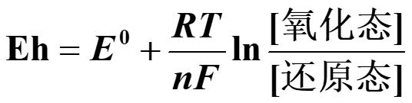

式中:F.法拉第常数，其值为96500C/mol;R.理想气体常数，其值为8.314J/(K·mol);n.氧化还原反应中得失电子数。

在图2中下限为H+和H2(PH2=1atm)间平衡，上限为O2(PO2=1atm)和水之间的平衡，由图可知当电势低于下限时水被还原而分解出:，高于上限时水就可能被氧化而分解出H2和O2，在上限与下限之间水不可能分解出H2和O2，所以它代表了在一定条件下(图2中指个大气压下)水的热动力学稳定区，由于许多矿物的反应在天然水中进行，所以这两根线经常出现在Eh-pH图上。

对于 Fe2+=Fe3++e Eo=0.77v

$Eh=E°+\frac{0.0592}{n}lg\frac{a_{{Fe}^{3+}}}{a_{{Fe}^{2+}}}$ =0.77+0.0592lg $\frac{a_{{Fe}^{3+}}}{a_{{Fe}^{2+}}}$

|  |
| --- |
| 表3 与图4有关的一些化学反应关系式 |
| H2=2H++2e |
| Fe2+=Fe3++e |
| 2H2O=O2+4H++4e |
| Fe3++H2O=Fe(OH)2++H+ |
| Fe3++H2O=Fe(OH)3+3H++e |
| 3Fe+4H2O=Fe304+8H++8e |
| 2Fe304+H2O=Fe203+2H++2e |
| FeCO3+3H2O=Fe(OH)3+HCO3-+2H++e |

当αFe3+/αFe2+=1时，则Eh=Eo=0.77v。那在图中绘出的是一条水平直线，因为它不受pH影响，在该水平直线上面部分划为Fe3+的稳定区，因为当Fe3+>Fe2+时，则Eh>0.77v，把直线下面部分划为稳Fe2+定区，因为αFe3+/αFe2+<1时，Eh<0.77v。

同理，可求出其他各物质的稳定区域。

通过热动力学计算绘出的Fe-C-O-H体系的Eh-pH相图。再根据实际成矿环境特征，得出比较科学的结论。

综上所述:按照Nerest方程式去建立Eh-pH图，在此之前，需查得体系中各组分的标准生成自由焓()，有了这些数据及其方程式才能绘制Eh-pH图。比较麻烦，GeoTVP解决了查找数据和建立模型的步骤，帮助用户省去了抽象的化学热动力学原理，直接通过已有数据库帮助用户得到相图。

|  |
| --- |
|  |
| **图4 Fe-C-O-H体系的Eh-pH相图** |

基于shiny平台，借助jeffery教授CHNOSZ包的强大计算能力，可以将两者整合成一个可以直接在网页交互的地质数据处理平台。用户只需要在网页输入反应系统物质成分，温度，压力等反应条件，即可得到可视化的反应相图等数据。由于shiny平台及R语言编程方法的自身优势，该地质数据处理平台将具有结果可视化，易交互，操作方便等特点。

**3.4 可视化网页搭建部分**

GeoTVP是基于互联网的web平台，用户在有互联网的情况下，可以在任何地区和设备使用平台。在可以搭建平台为R语言及HTML语言，运用到CHNOSZ热动力学数据包及shiny包。第一部分已经有详细介绍。

|  |
| --- |
|  |
| **图5 开发框架图** |

软件需求分析的基本任务是准确描述软件应该实现的目标，需求分析是软件开发的基础，它把软件的功能和性能的总体概念分解为具体的需求说明书。

GeoTVP热动力学软件的用户需求包括：

（1）友好的人机交互界面，易于掌握操作，用词精简，无歧义，图形意义明确。

（2）网页启动应在可接受时间内完成，通过鼠标和键盘就可进行所有操作。

（3）对于物质的输入输出量要精确。

（4）计算结果准确，结果简单明了，能得出相图中pH值，各溶液组分的物质的量，各固相沉淀物的量，并且结果数据能保存、打印。

（5）重复往体系中加入固定量的组分时，系统自动进行输入数据运算，进行多点计算。对于多点计算，能进行图形显示以便反映矿物成矿热动力学规律。

**3.5开发流程**

Shiny语言包含ui和server两部分，ui是程序的主页面、是使用者的交互页面。设计完美的ui可以让使用者进行更方便，流畅的操作。由于R语言自身具有极高的自由度优势，加上可以与html，css，JavaScript高度融合。GeoTVP的用户界面十分方便。Sever部分是GeoTVP软件的计算部分，其中调用了CHNOSZ中的大量热动力学数据库及计算公式。下面我们从一个Fe-O-H（S-Cl）反应成矿体系相图的示例描述计算原理。

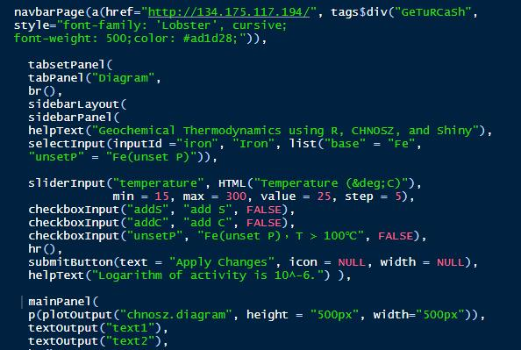

**图6 UI.R部分**

UI.R部分是用户的交互部分的界面，就像手机桌面一样。完美的设计可以使用户赏心悦目，便于操作。其中放置tabsetpanel等面板函数确定用户界面的基本框架。sliderInput，selectInput是添加的shiny滑动控件，及选择控件以及数值的输入。poltoutput及textoutput控制相图及文字的输出。

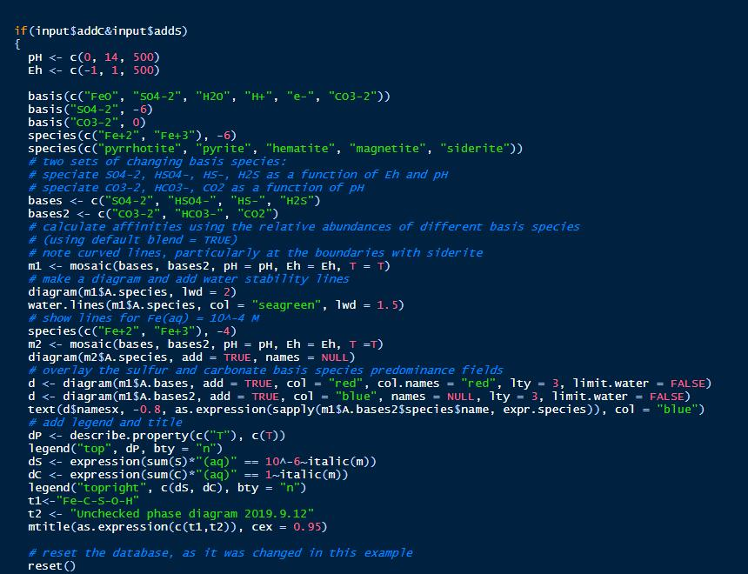

**图7 server.R**

ServerR文件是shiny与CHNOSZ包的融合部分，其实现流程如下：basis()函数可以确定反应的物质包含的元素，并将它们放入反应容器。Species()函数通过容器内部的化学元素种类通过矩阵配平方程，并查询数据库确定可能生成的矿物。Base()设定非金属物质的可能存在状态。Mosaic()将上述函数的结果及设定的温度和压力值结合，计算出条件下的反应相图，并由diagram()函数输出，得到用户想要的相图。其最终界面如下：

|  |
| --- |
|  |
| **图8 相图界面** |

在这个小小的体系中我们就可以得到包括Fe-O-H，Fe-O-H-S，Fe-O-H-C，Fe-O-H-S-C的相图，最大的优势是我们可以得到相图随温度变化而变化的情况，这是其他平台无法实现的。

本软件目前可以实现所有金属的M-O-H(C，S)相图的精确绘制，除多元多相平衡计算外，还可进行相图、优势区图、电位-pH图的计算与绘制，热动力学优化、作图处理等。得益于CHNOSZ包的大量数据，上述功能将逐步实现。其交互流程如下：

|  |
| --- |
|  |
| **图9 交互流程图** |

本软件绘制的相图既可以提供给科研人员使用，也可以用于大学学生的物理化学，地球化学，材料化学的课程的教育使用。正如上文所描述的优势，书本无法给出随温度等条件连续变化的相图，但基于R语言开发的GeoTVP可以实现。随着对热动力学数据包的深度开发，我们会实现更多极具前景的功能。

**四、 作品运行环境**

**CHNOSZ包的应用开发及GeoTVP的搭建团队包括中南大学地球科学与信息物理学院于淼老师，Jeffry教授，及主创团队2017级本科生叶祥鹰，赵红涛，尚龙祥，宋雪琪。GeoTVP服务地址为www.**[**GeoTVP.cn**](http://www.geoc.xyz)**。主界面如下：**

|  |
| --- |
|  |
| **图 10 网页主界面** |

开发平台：Rstudio

开发工具：Rstudio、nodepad++

开发语言：R、HTML、JavaScript、CSS

运行环境：各大操作系统均可

数据库：CHNOSZ数据库

**五、 作品制作周期**

网页目前还在不断更新和优化，制作周期为六个月

**六、 团队参赛宣言**

**我们一直在路上（WE ARE ALL ON THE WAY）**

**七、 团队介绍（包括个人专业介绍及分工，附团队/个人照片1-3张）**

|  |  |
| --- | --- |
| 赵红涛 | 中南大学地球科学与信息物理学院资源勘查工程专业17级本科生，负责运营管理，具有良好的沟通能力，有关地质、地球化学热动力学等方面的知识完备。获全国计算机等级考试二级合格证书。2017.9-2018.1获得国家励志奖学金；中南大学2017-2018学年二等奖学金；中南大学2017-2018年度优秀学生、中南大学优秀团干；暑期社会实践优秀个人； 2018.9-2019.1获得国家励志奖学金；中南大学2018-2019学年一等奖学金。 |
| 宋雪琪 | 中南大学地球科学与信息物理学院资源勘查工程专业17级本科生，负责理论保障，具备物理化学、地质学、地球化学相关知识，有良好的逻辑思维和组织能力。曾获2017-2018学年中南大学地球科学与信息物理学院优秀学生干部；2018-2019学年中南大学优秀团员；2018-2019学年获得华东有色二等奖学金，中南大学2018-2019学年二等奖学金。 |
| 尚龙祥 | 中南大学地球科学与信息物理学院资源勘查工程专业17级本科生技能：具有较强的自学能力，探索精神，有良好的团队沟通能力，具备数据平台能力  获得2017-2018学年专业奖学金，江西省外高校团工委优秀团干。 |
| 叶祥鹰 | 中南大学地球科学与信息物理学院资源勘查工程专业17级本科生。GeoTVP平台的主要搭建者。负责热动力学数据web可视化处理和网页设计工作。 |